2023年河北住院医师-河北住院医师外科考试历年参考核心考点荟萃附答案

第一卷

一.参考题库(共20题)
1.男性，40岁。因左肾结石入院。行左肾盂切开取石术，术中顺利取出结石。术后1周，患者出现高热，体温39．6℃，伴腰痛加剧、肌紧张。血常规WBC18×10/L，N90％，尿常规WBC++/HP。下列可能性最大的是（）
A、继发急性肾盂肾炎
B、切口感染
C、急性膀胱炎
D、继发肾周感染
E、急性肾小球肾炎

2.男，28岁，尿急、尿痛伴尿道口脓性分泌物2天就诊，患者否认有不洁性行为史。患者尿道分泌物涂片检查发现白细胞，其内有革兰阴性双球菌，该患者应诊断为（）
A、尿路感染
B、急性前列腺炎
C、淋菌性尿道炎
D、非淋菌性尿道炎
E、精囊炎

3.诊断淋菌性尿道炎应该行（）
A、膀胱镜检查
B、细菌学培养加药敏测定
C、尿道分泌物涂片检查
D、前列腺液常规检查
E、前列腺穿刺检查

4.如图所示，有关锁骨下静脉的局部解剖哪项不正确（） 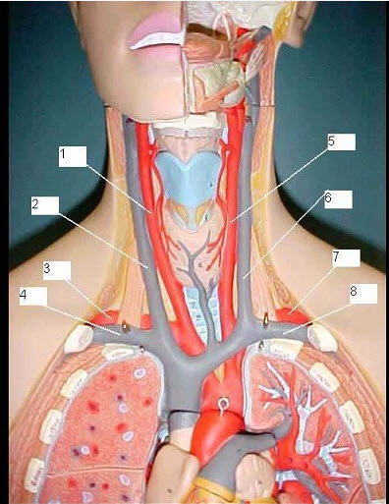
A、静脉最高点在锁骨中点略偏外
B、起源于第一肋骨外侧缘
C、成人长约3～4cm
D、其下面是第一肋骨上表面
E、前面为锁骨内侧缘

5.按照NIH的新分类系统，前列腺炎可分为四类，下列哪项不符合（）
A、慢性细菌性前列腺炎
B、急性细菌性前列腺炎
C、前列腺痛
D、慢性非细菌性前列腺炎
E、无症状的炎性前列腺炎

6.女，38岁，尿频、尿急、下腹痛伴终末血尿1天，尿常规见大量红、白细胞／HP。进一步检查中哪一项为禁忌（）
A、静脉肾盂造影
B、泌尿系B超
C、膀胱镜检
D、尿培养
E、血常规

7.如图所示，目前麻醉应用最广的苯二氮卓类药物是（） 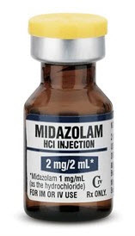
A、咪达唑仑
B、地西泮
C、去甲羟安定
D、氯硝安定
E、硝基安定

8.如图示，下述何者漂浮导管不能直接测出（） 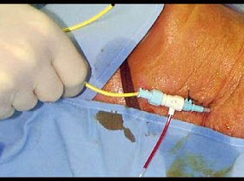
A、右房压
B、肺毛细血管楔压
C、右室压
D、肺动脉压
E、左房压

9.下列哪种挥发性麻醉药不能应用于紧闭循环式麻醉（）
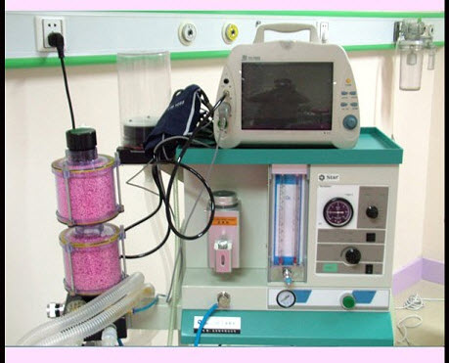
A、恩氟烷
B、三氯乙烯
C、氧化亚氮
D、地氟烷
E、七氟烷

10.选择气管导管下述哪些说法正确（） 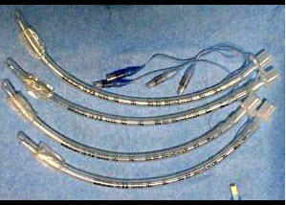
A、成年男子较同龄女子大0.5～1ID
B、发音低沉者较发音高尖者大0.5～0ID
C、喉头高者较喉头低者大0.5～1.0ID
D、鼻孔大者选用导管相对较细
E、经鼻插管比经口小0.5～1.0ID

11.男，28岁，尿急、尿痛伴尿道口脓性分泌物2天就诊，患者否认有不洁性行为史。最适宜的进一步检查是（）
A、前列腺液常规
B、尿常规
C、血常规
D、尿细菌培养
E、尿道分泌物涂片

12.右心衰竭心功能变化为下列哪项（） 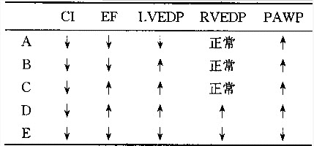
A、A
B、B
C、C
D、D
E、E

13.喉镜显露声门时，下列哪项错误（） 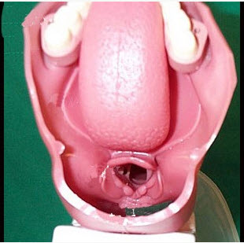
A、根据解剖标志循序推进喉镜
B、显露声门的操作要迅速准确，轻柔
C、麻醉转浅时应重新加深
D、将上门齿作为支点显露声门
E、上提喉镜显露声门

14.如图所示，在成人，颈过伸时，前端可向咽喉方向移动平均（） 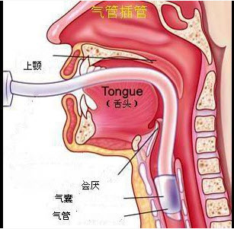
A、2cm
B、1.0cm
C、1.6cm
D、1.9cm
E、2.5cm

15.男，30岁，近半年来出现尿频、尿不尽、尿道滴白及肛周隐痛不适，多次检查尿常规WBC1～3／HP；前列腺液常规：WBC>10个／HP，卵磷脂小体+++／HP，前列腺液培养阴性，血常规无异常，该患者应该诊断为（）
A、慢性膀胱炎
B、泌尿系结核
C、非淋菌性尿道炎
D、慢性前列腺炎
E、膀胱结石

16.男，69岁，右侧睾丸痛1天伴畏寒、发热，查体：右侧附睾肿大，质硬，压痛明显。血常规：WBC12×109／L，N87％，B超：右侧附睾增大，血流信号增加。该患者诊断首先应考虑（）
A、右侧睾丸鞘膜积液
B、右侧急性附睾炎
C、右侧腹股沟斜疝
D、右侧附睾结核
E、右侧睾丸肿瘤

17.如图，中心静脉压是测定（） 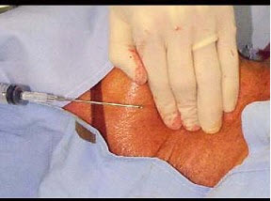
A、左心室内压力
B、位于胸腔内的上、下腔静脉近右心房口的压力
C、右心房的压力
D、下腔静脉的压力
E、颈外静脉的压力

18.诊断慢性前列腺炎应该行（）
A、膀胱镜检查
B、细菌学培养加药敏测定
C、尿道分泌物涂片检查
D、前列腺液常规检查
E、前列腺穿刺检查

19.诊断急性膀胱炎应该行（）
A、膀胱镜检查
B、细菌学培养加药敏测定
C、尿道分泌物涂片检查
D、前列腺液常规检查
E、前列腺穿刺检查

20.男，28岁，尿急、尿痛伴尿道口脓性分泌物2天就诊，患者否认有不洁性行为史。患者因治疗不正规，症状多次反复，后出现尿流变细，尿不尽及排尿困难症状，最可能是出现了（）
A、继发前列腺炎
B、淋菌性尿道狭窄
C、继发非淋菌性尿道炎
D、继发急性后尿道炎
E、慢性淋菌性尿道炎

第二卷

一.参考题库(共20题)
1.经鼻气管插管前鼻腔滴入3%麻黄碱之目的（） 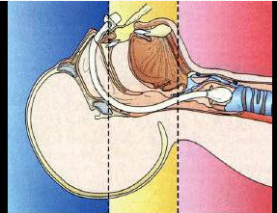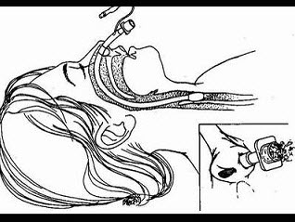
A、局部麻醉
B、润滑鼻腔
C、收缩鼻粘膜血管
D、预防诱导时低血压
E、预防感染

2.移植肝的功能恢复时易发生（） 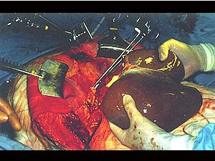
A、高钾和代谢性碱中毒
B、高钾和代谢性酸中毒
C、低钾和代谢性酸中毒
D、低钾和代谢性碱中毒
E、高钠和代谢性酸中毒

3.女性，38岁。尿频、尿急、下腹痛伴终末血尿1天。尿常规：大量红、白细胞。下列哪一项检查为禁忌（）
A、静脉肾盂造影
B、泌尿系B超
C、膀胱镜检
D、尿培养
E、血常规

4.上呼吸道的三条轴线是（） 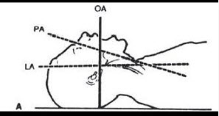
A、口轴线
B、咽轴线
C、喉轴线
D、鼻轴线
E、气管轴线

5.如图，有关导管气囊充气哪项正确（）
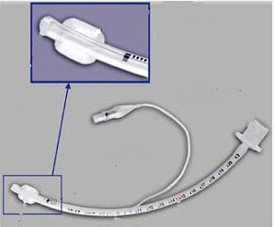
A、充气2～3ml
B、充气4～5ml
C、充气6～7ml
D、充气8～9ml
E、充气至吸气呼气刚好不漏气为准

6.患者男性，50岁，在心脏手术后住进ICU，查体双侧肺底有细小湿啰音，胸部X线提示肺水肿，值班医师给予一种药物后监测血流动力学改变见下：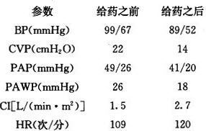请问该药物最可能是（）
A、硝酸甘油
B、米力农
C、多巴胺
D、去甲肾上腺素
E、多巴酚丁胺

7.如图所示，目前最多采用的CVP插管途径是（）
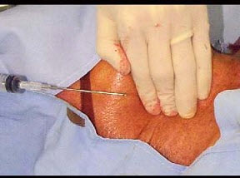
A、大隐静脉
B、颈外静脉
C、锁骨下静脉或颈内静脉
D、股静脉
E、贵要静脉

8.男性，38岁。因尿急、尿痛伴尿道口脓性分泌物2天就诊。否认不洁性行为史。可诊断为（）
A、尿路感染
B、急性前列腺炎
C、淋菌性尿道炎
D、非淋菌性尿道炎
E、精囊炎
F、附睾炎

9.如图，临床上最常见的气管导管标号是（） 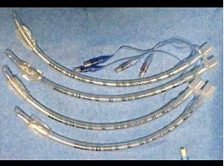
A、法制F.标号
B、内径（ID.标号
C、外径（ED.标号
D、长度（L）标号
E、以00～1OMagil专利标号

10.如图，下列有关肾移植麻醉管理的叙述哪项错误（）
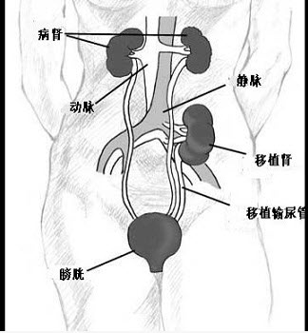
A、呋塞米、甘露醇和小剂量多巴胺有利于尿量增加
B、移植肾血管开放前给予甲基泼尼龙
C、全麻首选丙泊酚和芬太尼
D、移植循环建立后，重新开始记录尿量
E、血管吻合后应维持相对低血压，防止出血

11.男性，38岁。因尿急、尿痛伴尿道口脓性分泌物2天就诊。否认不洁性行为史。首选的检查是（）
A、前列腺液常规
B、尿常规
C、血常规
D、尿道分泌物培养
E、尿道分泌物涂片
F、肝肾功能、血生化

12.男性，28岁。尿急、尿痛伴尿道口脓性分泌物2天就诊。患者否认有不洁性行为史。下列哪一项不是该病的治疗原则（）
A、早期治疗，正规合理用药
B、配偶应同时检查治疗
C、治疗期间禁止性生活
D、长效青霉素肌注治疗最敏感
E、治疗效果不佳，应行淋球菌培养及药敏试验

13.肝移植血管开放后最易发生（） 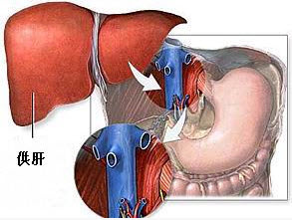
A、大量血液回心，心排血量上升
B、冷血进入循环，心排血量上升
C、血压升高，心排血量升高
D、冷血进入循环，心排出量下降
E、大量血液涌入肝内，使心排血量下降

14.如图，经鼻气管插管时，易发生折曲的部位是（） 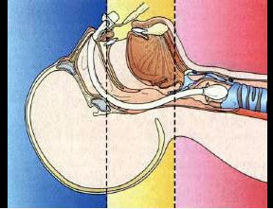
A、鼻前庭
B、下鼻道
C、中鼻道
D、鼻后孔
E、鼻咽部

15.男性，28岁。尿急、尿痛伴尿道口脓性分泌物2天就诊。患者否认有不洁性行为史。尿道分泌物涂片检查发现白细胞，其内有革兰阴性双球菌。可诊断为（）
A、尿路感染
B、急性前列腺炎
C、淋菌性尿道炎
D、非淋菌性尿道炎
E、精囊炎

16.女性，58岁。尿频、尿急、尿痛、小腹痛伴终末血尿2天。尿常规：见大量红、白细胞/HP。最适宜的进一步检查是（）
A、膀胱镜检查
B、泌尿系B超
C、逆行肾盂造影
D、静脉肾盂造影
E、中段尿细菌培养加药敏测定

17.如图，修正式喉镜头位是（） 
A、头朝向地面
B、头下垂10cm
C、头位呈水平位
D、头垫高10cm
E、头垫高20cm

18.男，35岁，近半年来出现尿频、尿不尽，肛周隐痛不适，拟诊为慢性前列腺炎，下面检查结果哪一项有诊断意义（）
A、尿常规，WBC2～4／HP
B、B超：前列腺被膜增厚
C、前列腺液常规：WBC20～30／HP，卵磷脂小体减少
D、前列腺液培养：阴性
E、直肠指诊可及前列腺增大

19.女性，25岁。尿频、尿急、尿痛，血尿伴发热1天入院。无呕吐、腰痛。尿常规：蛋白+，白细胞满视野，红细胞30～40/HP。最可能的诊断是（）
A、急性膀胱炎
B、急性肾盂肾炎
C、急性肾小球肾炎
D、肾结核
E、慢性肾小球肾炎

20.男，32岁，近1年来出现尿频、尿不尽，肛周隐痛不适，反复多次治疗效果不佳，就诊后查尿常规阴性，按摩后尿常规检查WBC10～15/HP，RBC2～4／HP，前列腺液培养阴性。该患者诊断为（）
A、非淋菌性尿道炎
B、慢性细菌性前列腺炎
C、慢性非细菌性前列腺炎
D、泌尿系结核
E、慢性膀胱炎

第三卷

一.参考题库(共20题)
1.如图所示，关于改良Allen实验方法哪项正确（）
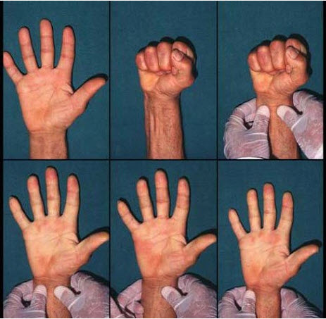
A、最常用的是右侧
B、若尺动脉畅通和掌浅弓完好，应在8秒钟转红
C、当手部颜色在15秒以上仍未变红，说明尺动脉血供有障碍
D、手部颜色恢复在15秒以上为可疑，说明尺动脉充盈延迟、不畅
E、手部颜色在20秒以上未变红，说明尺动脉血供障碍

2.孕妇患急性肾盂肾炎最适合的抗感染药物是（）
A、头孢类
B、氨基糖苷类
C、喹诺酮类
D、半合成青霉素类
E、磺胺类

3.如图示肾移植术，请问术中应注意的事项，下列说法哪些是错误的（）
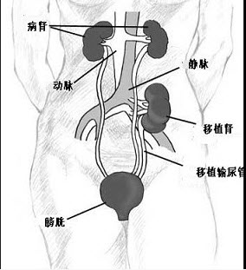
A、在肾移植术中，应行控制性降压，以减少术中出血
B、在术中，应尽可能减少晶体液用量，多输全血，因为此类病人术前均有严重贫血
C、在恢复移植肾血流前，应保持病人血压于较高水平以保证移植肾有足够的滤过压
D、在移植肾恢复血流前，应常规给予甲基泼尼龙，开放血流时，马上给予呋塞米60～100mg
E、在移植肾恢复血流后，应马上给予抗排异药.环孢素A

4.如图，气管隆突的高度相当于（） 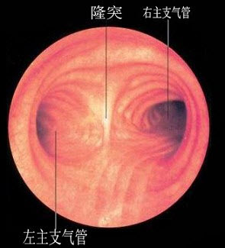
A、颈静脉切迹
B、第二肋间
C、第三肋间
以上内容仅为本文档的试下载部分，为可阅读页数的一半内容。如要下载或阅读全文，请访问：https://d.book118.com/485222301344011043

